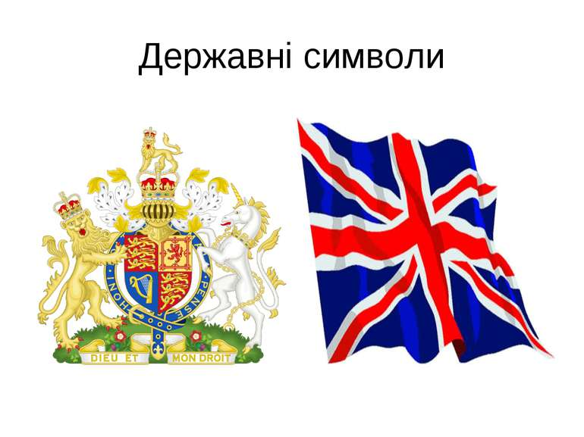

**ПЕРЕКЛАД ІНОЗЕМНОЇ НАУКОВОЇ ЛІТЕРАТУРИ**

**ОСНОВНИМИ ЗАВДАННЯМИ ВИВЧЕННЯ ДИСЦИПЛІНИ Є: ОТРИМАННЯ СТУДЕНТАМИ ПРАКТИЧНИХ НАВИЧОК ПИСЬМОВОГО ТА УСНОГО ПЕРЕКЛАДУ НАУКОВИХ АНГЛОМОВНИХ/УКРАЇНСЬКИХ ТЕКСТІВ; ДОСЛІДЖЕННЯ ТИПІВ НАУКОВИХ ТЕКСТІВ; ОВОЛОДІННЯ ОСНОВНИМИ ПОНЯТТЯМИ ТА ВИДАМИ ПЕРЕКЛАДУ, ПРИНЦИПАМИ ТА СТРАТЕГІЯМИ ПЕРЕКЛАДУ НАУКОВИХ ТЕКСТІВ**



**Структура курсу**

|  |  |  |
| --- | --- | --- |
| ***Don’t cross the bridge until you come to it*** |  |  |

**ТЕМИ ПРАКТИЧНИХ ЗАНЯТЬ**

**Письмовий (анотаційний) переклад наукового тексту. Розгорнута анотація наукового тексту.**

**Переклад наукових текстів (гуманітарного, технічного напрямку)**

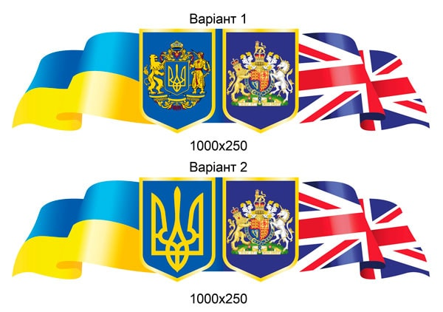



***Ideas hamster***

**У РЕЗУЛЬТАТІ ВИВЧЕННЯ НАВЧАЛЬНОЇ ДИСЦИПЛІНИ**

**«ПЕРЕКЛАД ІНОЗЕМНОЇ НАУКОВОЇ ЛІТЕРАТУРИ» СТУДЕНТ БУДЕ**



***To learn the hard way***

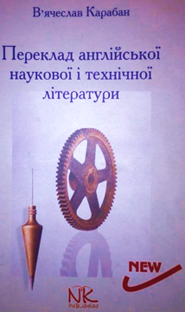

**РЕКОМЕНДОВАНА ЛІТЕРАТУРА**

**1. Англо-український електротехнічний словник [Текст]: близько 11000 термінів / В. Чабан. - Львів : В-во ДУ "Львівська політехніка", 1996. - 256 с. - ISBN 5-7707-7944-6.**

**2. Бархударов Л. С. Язык и перевод: Вопросы общей и частной теории перевода/ Л. С. Бархударов, 2-е изд. М.: ЛКИ, 2008. 240 с.**

**3. Латышев Л. К. Л278 Технология перевода: Учеб. пособие для студ. лингв., вузов и фак. / Л. К. Латышев. — 2-е изд., перераб. идоп. — М.: Издательский центр «Академия», 2005. — 320 с. ISBN 5-7695-2020.**

**4. Панько Т.І. Українське термінознавство: підруч. для студ. гуманітар. спец. вищ. навч. закл. / Т.І. Панько, І.М. Кочан, Г.П. Мацюк. – Львів : Світ, 1994. – 216 с.**

***Practice makes perfect***

**ІНФОРМАЦІЙНІ РЕСУРСИ**

**1. Google Перекладач** [**https://translate.google.com**](https://translate.google.com)**.**

**2. Вікіпедія**[**http://en.wikipedia.org/wiki/Main_Page**](http://en.wikipedia.org/wiki/Main_Page)

**3. Lingvo**[**http://radugaslov.ru/abbyy.htm**](http://radugaslov.ru/abbyy.htm)[**http://www.lingvoda.ru/ dictionaries/index.asp**](http://www.lingvoda.ru/%20dictionaries/index.asp)

**4. Словник сучасної англійської мови видавництва Longman**[**http://www.ldoceonline.com**](http://www.ldoceonline.com/)

**5. Британська енциклопедія**[**http://www.britannica.com/**](http://www.britannica.com/)



***The squeaky wheel gets the grease***